Журналістыка - 2021: стан, праблемы і перспектывы : ма­ Ж92 тэрыялы 23­й Міжнар. навук.­практ. канф., прысвеч. 100­годдзю Беларус. дзярж. ун­та, Мінск, 11 лістап. 2021 г. / Беларус. дзярж. ун­т ; рэдкал.: В. М. Самусевіч (гал. рэд.) [і інш.]. – Мінск : БДУ, 2021. – 627 с. c 49-54&
ЦИФРОВИЗАЦИЯ КАК ТРЕНД
СОВРЕМЕННОЙ ЖУРНАЛИСТИКИ КАЗАХСТАНА
Г. Ж. Ибраева
Казахский национальный университет им. аль-Фараби,
пр. аль-Фараби, 71, 050040, г. Алматы, Республика Казахстан,
Galiya,Ibrayeva@kaznu.kz

В стране на государственном уровне активно внедряется программа «Цифровой Казахстан», в которой одно из направлений «повсеместное внедрение цифровых технологий для повышения конкурентоспособности различных отраслей экономики». В медиаиндустрии успехи «цифровой революции» очевидны. Интернет и социальные сети особенно в период пандемии привели к росту потребления информации. При этом доверие к информации в традиционных СМИ сохраняется.
Ключевые слова: цифровизация медиа, пандемия, журналисты, новости, социальные сети, Казахстан

DIGITALIZATION AS A TREND
MODERN JOURNALISM OF KAZAKHSTAN

G. Zh. Ibrayeva

al-Farabi Kazakh National University
al-Farabi ave., 71, 050040, Almaty, Republic of Kazakhstan,
Corresponding author: G. Zh Ibrayeva (Galiya.Ibrayeva @ kaznu.kz)

In the country, at the state level, the program "Digital Kazakhstan" is being actively implemented, in which one of the directions is "the widespread introduction of digital technologies to increase the competitiveness of various sectors of the economy." In the media industry, the success of the digital revolution is clear. The Internet and social media, especially during the pandemic, have led to an increase in the consumption of information. At the same time, trust in information in traditional media remains.
Key words: digitalization of media, pandemic, journalists, news, social networks, Kazakhstan

Цифровизация один из главных трендов информационных процессов в Казахстане. Пандемия повлияла на рост пользователей интернета в стране. Данные Digital Kazakhstan 2021 (Datareportal) показывают, что в январе 2021 года в Казахстане было 15,47 миллионов пользователей интернета, по сравнению с 2020 годом пользователей стало больше на 741 тысячу. Проникновение интернета в январе 2021 года составило 81,9 %. По данным этого же портала пользователей социальными сетями было 12,00 млн. За год число пользователй увеличилось на 2 млн и составляет 63,5% от общей численности населения [1].
Самоизоляция казахстанцев привела к увеличению потребления интернет-ресурсов. Это не всегда связано с пользованием СМИ и новостей, главным образом, с переносом рабочих и образовательных пространств в режим-онлайн. По данным различных источников, телевидение пока опережает интернет, но уже незначительно. Так, что доля ТВ сократилась на 20%, доля интернета выросла на 25%.
Аналитика ресурса Statcounter показывает, что в 2021 год в Казахстане наиболее популярными социальными медиа были Pinterest (24,18%) и Youtube (21,24%), далее Vkontakte (14,1%), Facebook (13,5%), Twitter (13,17%), замыкает - Instagram (9,82%).[2]
Таблица № 1 Статистика социальных сетей Казахстан [2]
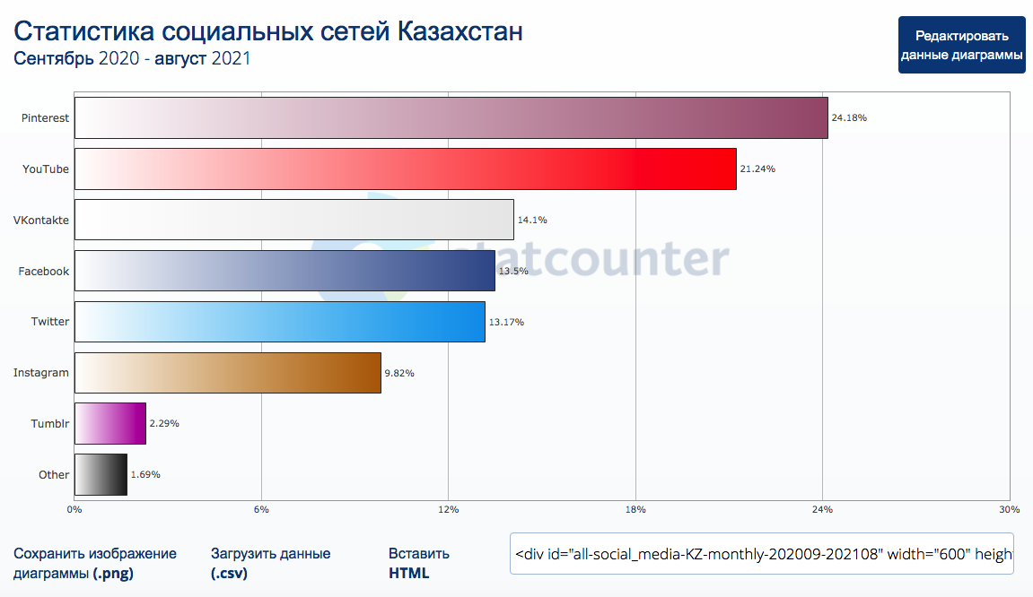
Исследователи считают, что рейтинг социальных сетей в Казахстане имеет другую конфигурацию, не подтверждая данные Statcounter . По их мнению, возглавляет рейтинг социальная сеть Instagram - это 6,8 миллионов, равное число пользователей Facebook и Odnoklassniki.ru по 2,4 миллиона, Telegram и Snapchat также имеют по 2 миллиона пользователей, а профессиональная сеть Linkedin самая малочисленная - 790 тысяч пользователей [3].
За год до пандемии зарубежная аналитическая компания Brand Analytics по государственному заказу провела исследование в Казахстане по использованию социальных сетей в стране, а также попыталась дать прогнозы дальнейшего развития медиасферы. По результатам анализа было выявлено, что самая популярная социальная сеть = это "ВКонтакте", затем Instagram, "Мой Мир" и Facebook. Интерактивность пользователей в социальных сетях проявлялась в «комментировании чужих постов» - 24,81 процента. По степени доверия к информации в социальных сетях, форумах и блогах «полностью доверяют» - 16,54 процента. Мессенджерам (Whatsapp, Telegram). «полностью доверяют» - 12,52 процента опрошенных граждан. Этот же аналитический центр подтвердил тренд падения спроса к печатным СМИ, переход в цифровой формат, сокращение тиража изданий, изменение редакционной политики в соответствии с предпочтениями интернет-аудитории. Популярность телевидения в качестве основного источника информации сократилась. Интернет наращивает свою аудиторию, усиливается как основной источник информации, развлечения [4].
Какие медиа в настоящее время зарегистрированы в Казахстане? Есть ли преобладание цифровых медиа над традиционными СМИ? По состоянию на 5 августа 2021 г. в Казахстане издается 4873 СМИ, из которых 3541 составляют периодические печатные издания, 184 – телеканалы, 79 – радио, 802–информационные агентства и сетевые издания. (459-ИА, 343 СИ). Наиболее многочисленной группой остаются печатные – 3541 от общего количества зарегистрированных СМИ, из них газет – 2155 и журналов – 1386. Чаще всего в СМИ используются казахский и русский языки – 1944 СМИ, только русский язык – 899, только казахский язык – 587, на трех языках и более (в.т.ч. на других языках) – 1443 [5]. Из всех изданий 90% СМИ Казахстана являются частными и согласно законодательству государство не вправе вмешиваться в их деятельность и редакционную политику [6]. Среди 180 стран Казахстан переместился с 158-го места в 2019 году на 155-е в 2021 году [7]
Тренд цифровизации стал закономерным в истории развития медиа Казахстана. В начальный период - либеральный, шла приватизация и разгосударствление государственных СМИ, создание независимых медиа. Во второй период произошло укрупнение медиаорганизаций, создание холдингов - период бизнеса и политизации медиа. Новые технологии меняет политику отношений в медиа сфере - активно идет цифровизация медиапространства, развивиается мультимедиажурналистика. В этот период актуальна цифровизация. Активна роль в обществе блогеров, они формируют общественное мнение по разным вопросам, прежде всего экологии, сохранения природной среды в стране, отстаивают интересы граждан. Телевидение полностью перешло на цифровой формат, активно вещают десятки радиоканалов, в том числе в интернете. Изменились формы и методы подачи материалов, появились новые жанры как листинг, сторителлинг, лонгрид и др., сопровождаемые визуальным рядом, дата данными, интерактивными графиками. Традиционные газеты переходят в онлайн формат, используют видео, применяют новую дизайн-верстку. Социальные сети лидируют, мессенджеры набирают популярность как источники новостей.[8] Тем не менее количественные данные современных СМИ Казахстана показывают численное преимущество традиционных СМИ, хотя тренд цифровизации набирает темпы и масштабы распространения.
В рамках проекта «Потребление новостных материалов в интернете в Центральной Азии” впервые силами ученых региона в 2019 году было проведено масштабное исследование при поддержке Института освещения войны и мира (IWPR) «Потребления новостей в интернете”[9] в четырех странах: Казахстане, Кыргызстане, Узбекистане и Таджикистане. Всего было опрошено 4 130 человек, в том числе медиаэксперты. Исследование фокусировалось на выявлении трендов потребления новостей онлайн и источников новостного контента, какими медиаплатформами пользуются онлайн-аудитории Центральной Азии и Казахстана, насколько активны казахстанские пользователи в Интернете.[10] Исследование пыталось ответить на следущие вопросы: как цифровизация повлияла на медиавыбор источника информации; какие новости и через какие платформы поступают к аудитории; есть ли особенности использования социальных сетей новостными медиа по сравнению с традиционными? Метод онлайн-опроса позволил отбирать респондентов среди пользователей Интернета в режиме реального времени. Результаты исследования показали, что среди казахстанцев социальные сети лидируют в качестве источника новостных материалов. Instagram популярен как источник новостных материалов, но информационным контентом больше ценится Facebook. Основными мессенджерами для обмена новостями являются WhatsApp и Telegram - они популярны более чем у 60% респондентов в Казахстане. Становится заметной необходимость в получении местных новостей на казахском языке. Медиа используют при работе новые ресурсы: интерактивные тесты, инфографику, визуализацию данных. Короткие новостные заметки являются наиболее популярным жанром в онлайн-медиа. В условиях лидерства социальных сетей журналистам необходимо стремиться к большей социализации, создавать собственную аудиторию в социальных сетях. Пользователи доверяют официальным государственным сайтам и новостным службам традиционных СМИ в регионе.

Библиографические ссылки

- Источник ресурса: https://datareportal.com/reports/digital-2021-kazakhstan
- Источник ресурса: https://gs.statcounter.com/social-media-stats/all/kazakhstan#monthly-202009-202108-bar
- Жусупова А.С. Медиапотребление в Казахстане в 2020 году: интернет и соц сети побеждают https://ekonomist.kz/zhussupova/mediapotreblenie-kazahstan-2020-internet/
- Названа самая популярная сеть в Казахстане https://tengrinews.kz/internet/nazvana-samaya-populyarnaya-sotsialnaya-set-v-kazahstane-377526/
- Министерство информации и общественного развития Республики Казахстан, 2021. https://www.gov.kz/memleket/entities/qogam/activities/145?lang=ru
- Официальный информационный ресурс Премьер-Министра РК, 2021) https://primeminister.kz/ru
- Reporters without Borders, 2021. https://rsf.org/en/kazakhstan
- Loseva, N. (2016). The audience of new media. How new media have changed journalism. 2012-2016. Under the scientific. ed. S. Balmaeva and M. Lukina. Ekaterinburg: University of the Humanities, 31-85.
- Online Ners Consumption in Central Asia. IWPR, 2019. https://school.cabar.asia/ru/books/issledovanie-potreblenie-novostnyh-materialov-v-internete-v-centralnoj-azii/
- Bakhtiyar A Nurumov, Michael Brown, Galiya Zh Ibrayeva, Karlyga N Myssayeva
Online Audiences of Central Asia and Kazakhstan: Choice and Preferences in the Era of Multimedia News Content Вестник Московского университета. Серия 10: Журналистика № 3, 2021, с. 54-73.

